«Слава вам, братья, славян просветители!»
- театрализованное представление, посвящённое
Дню славянской письменности и культуры
24 мая 2019 г. В МКУ КДО «Аккорд» Зюзинского сельсовета прошел день Славянской Письменности.
Цель мероприятия: расширить кругозор, познакомившись с истоками русской письменности.
Задачи: 1) познакомить с житием святых Мефодия и Кирилла, дать понятие о церковнославянском языке; 2) формировать уважительное отношение к родным истокам, русскому языку; 3) развивать познавательный интерес к истории русского языка.
Будущее России главным образом определяется возрождением её духовности и культуры, гармоничным развитием всех населяющих её народов. "Язык - это история народа. Язык - это путь цивилизации и культуры. Поэтому-то изучение и сбережение русского языка является не праздным занятием от нечего делать, но насущной необходимостью". (А.Куприн).
Просвещение славян – одно из важнейших свершений IX века, оно неразрывно связано с изобретением славянского письма и с приобщением славян к культурному достоянию греческой образованности и духовной жизни. А осуществилось оно в результате деятельности двух солунских братьев, Константина-Кирилла и Мефодия, ставших для славянских народов апостолами и учителями. Многие века письменное слово позволяет передавать из поколения в поколение нажитую мудрость, идеи красоты, добра, справедливости и нерушимости нравственных устоев. Следуя призыву великого русского писателя Ивана Сергеевича Тургенева: «Берегите наш язык, наш прекрасный русский язык, - это клад, это достояние, переданное нам нашими предшественниками! Обращайтесь почтительнее с этим могущественным орудием». Мы должны помнить о ценностях языка и культуры и должны сберечь их для будущего поколения.
Для детей в Зюзинском ЦСДК было организовано театрализованное представление
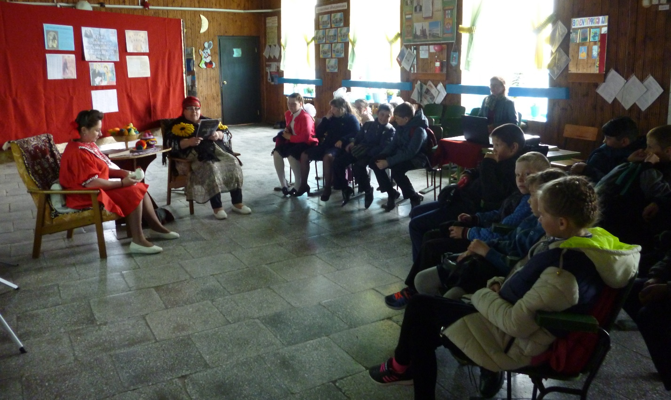

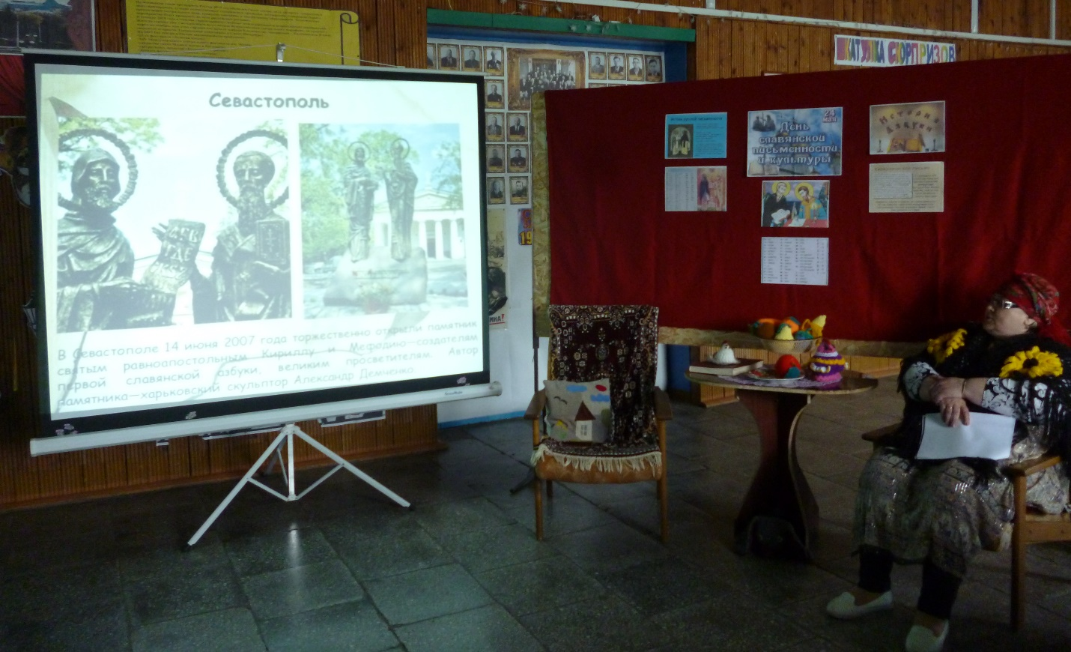
и показ презентации «Аз, да Буки, а потом науки». Детям было интересно слушать о создании кириллицы, они активно участвовали в обсуждении изменения алфавита. Каждый из них черпал для себя новую и интересную информацию и гордился, что является носителем самого богатого языка на планете. Ребята отвечали на вопросы викторины «Славянский алфавит и его создатели», отгадывали загадки и ребусы.

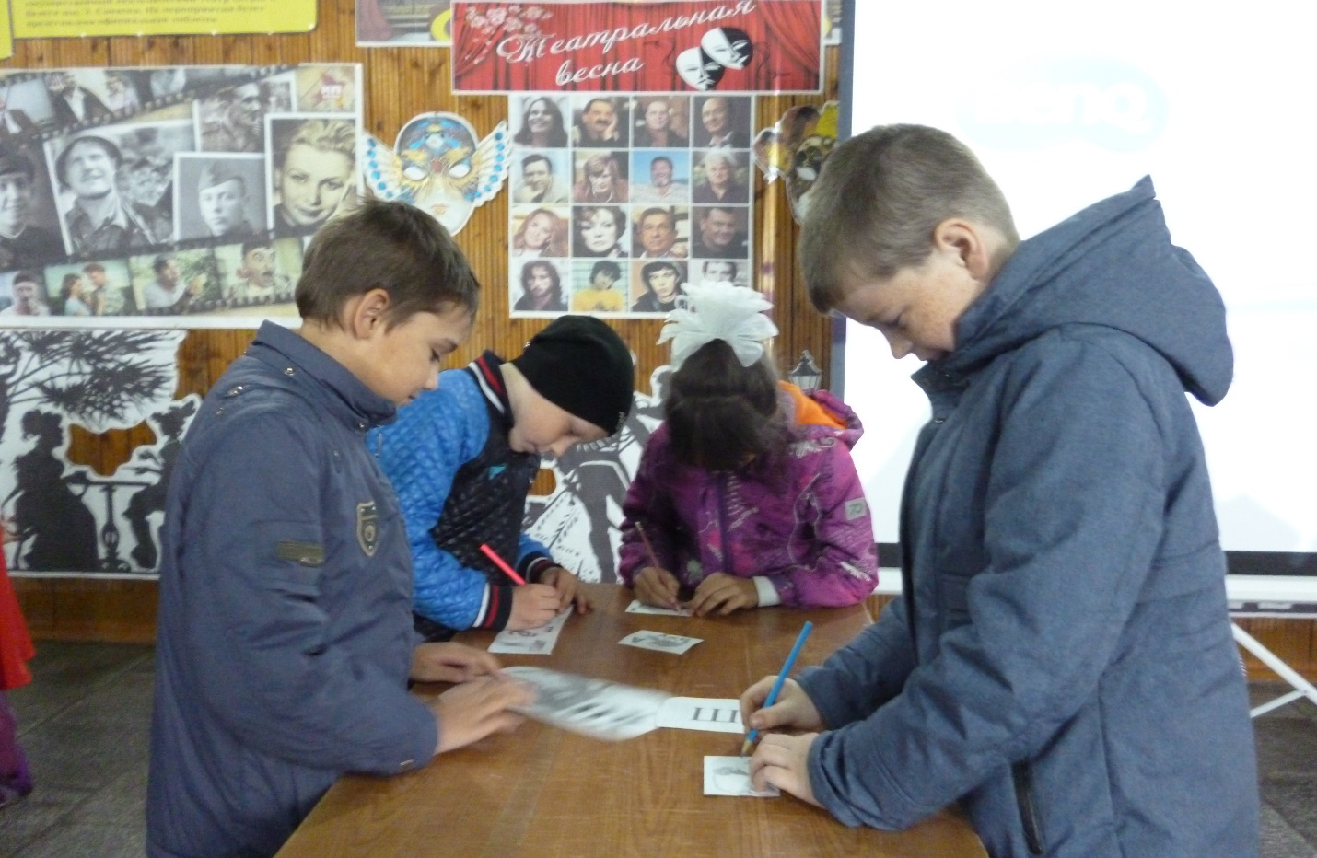

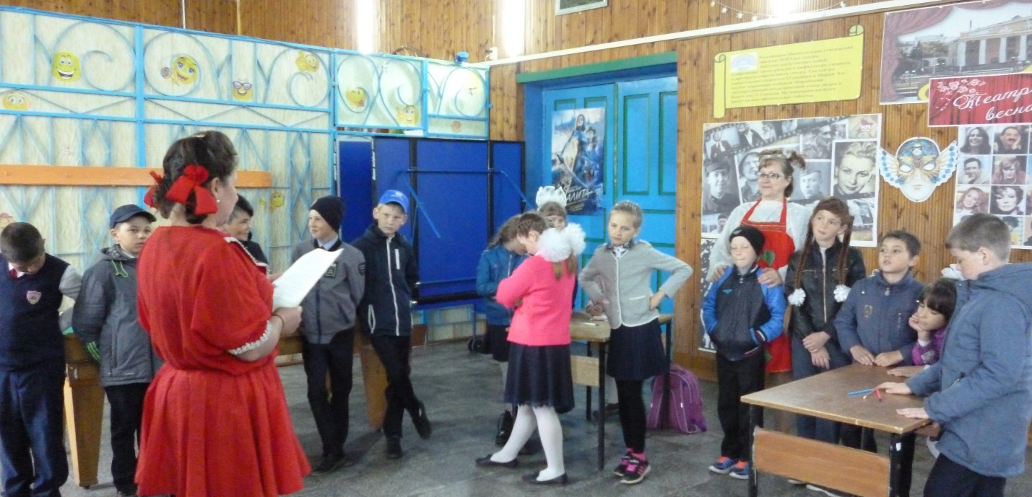

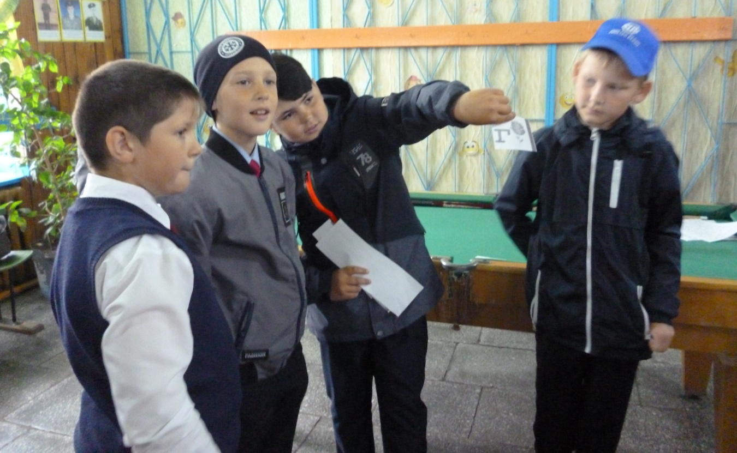

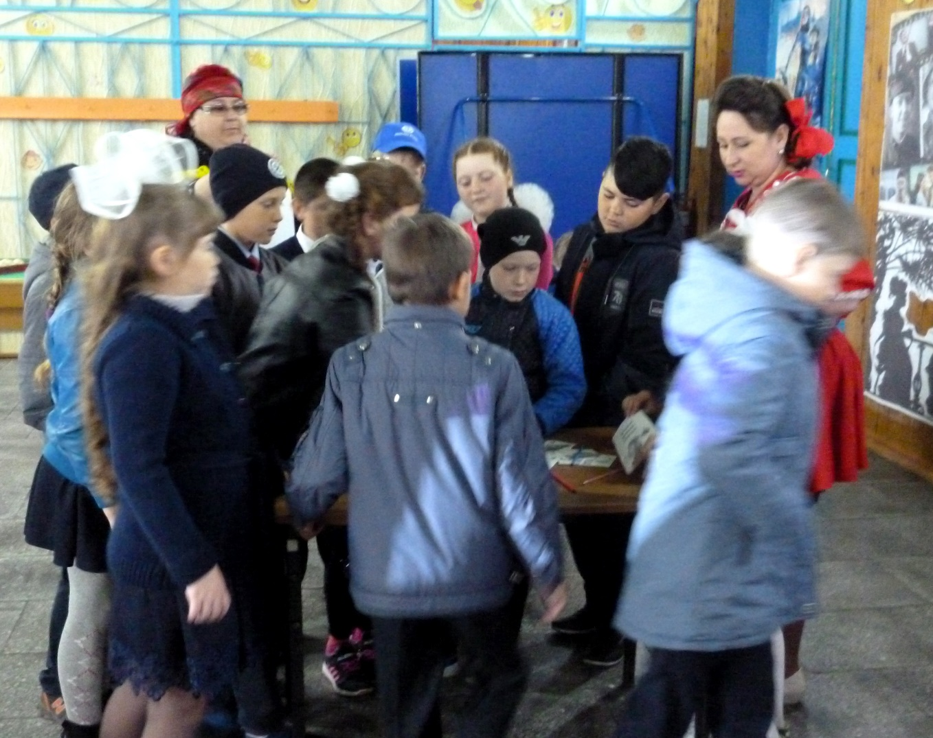

«Лишь слову жизнь дана»
так называлось мероприятие, посвященное Дню Славянской письменности и культуры, для школьников Казанцевского СДК

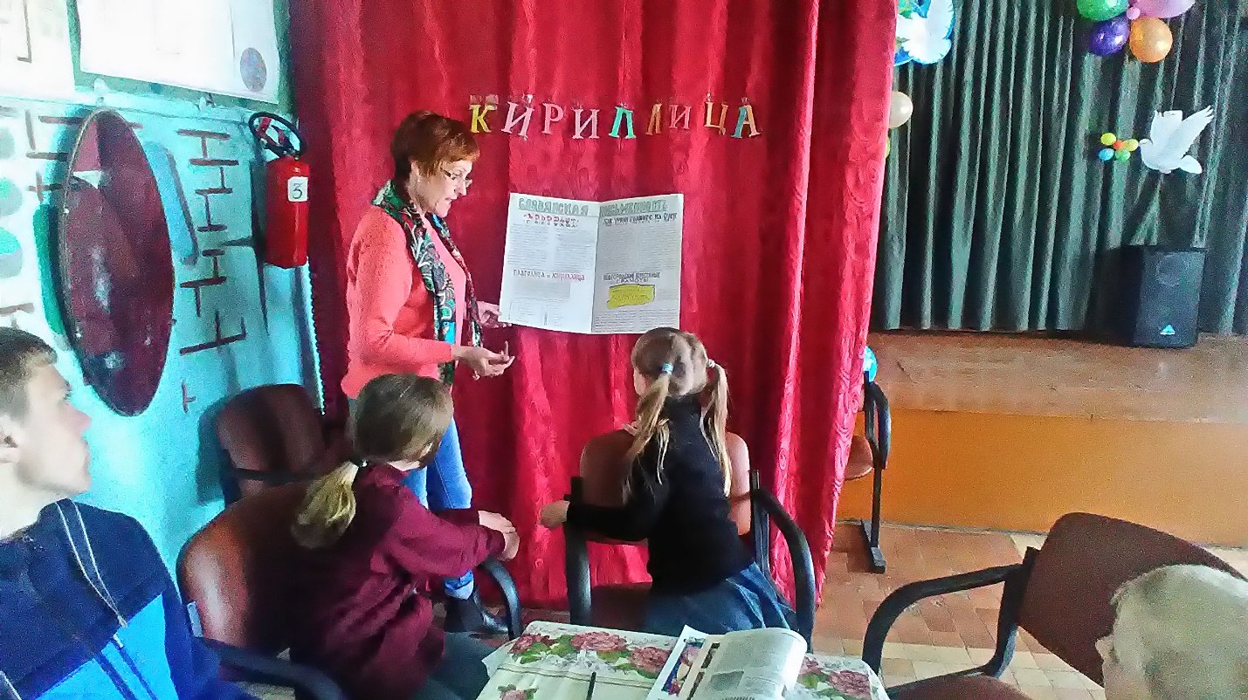
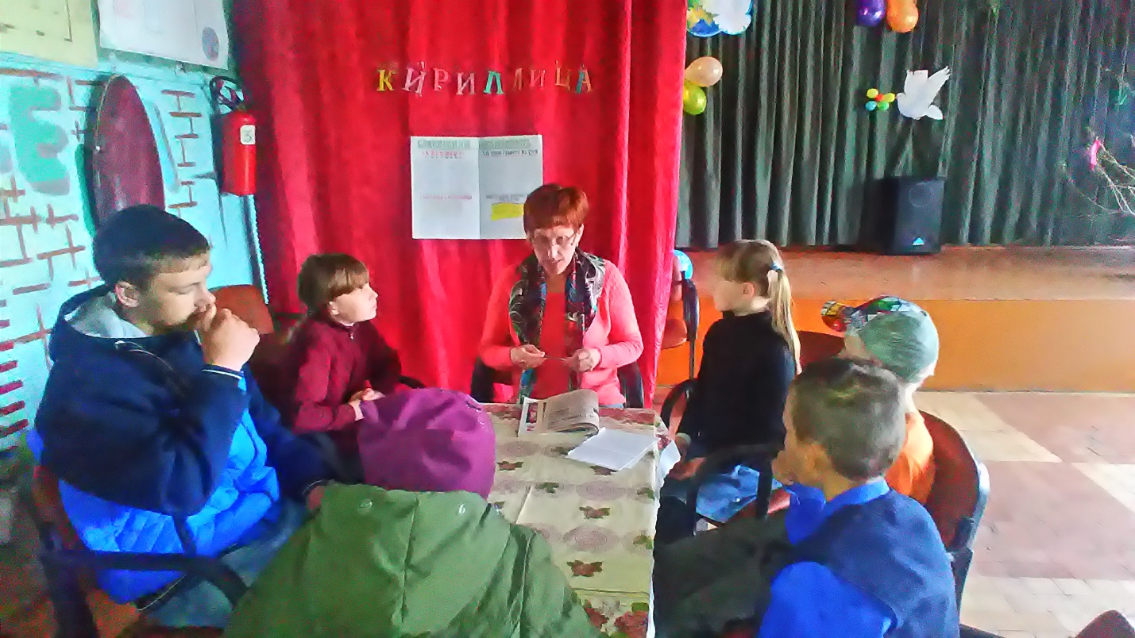
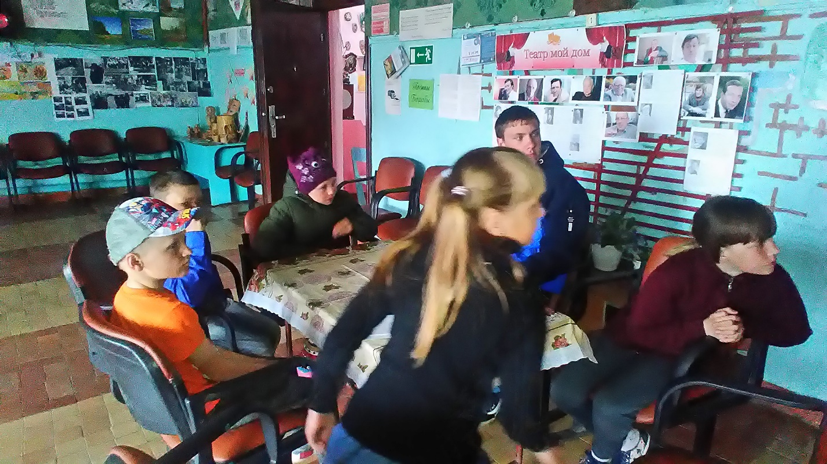
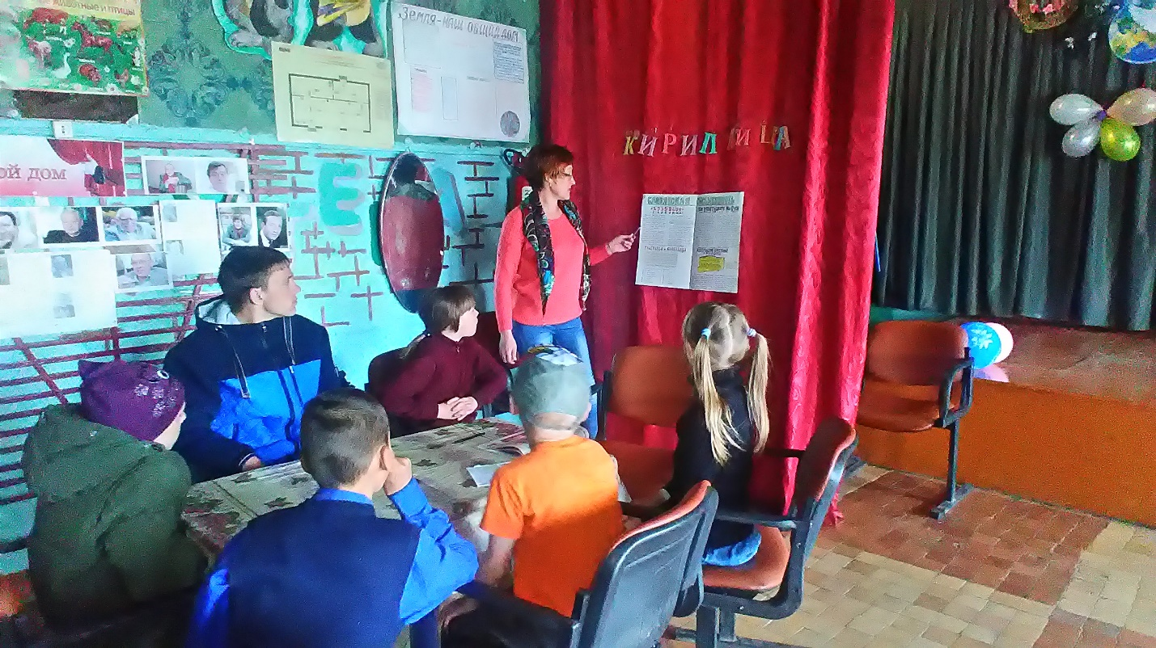
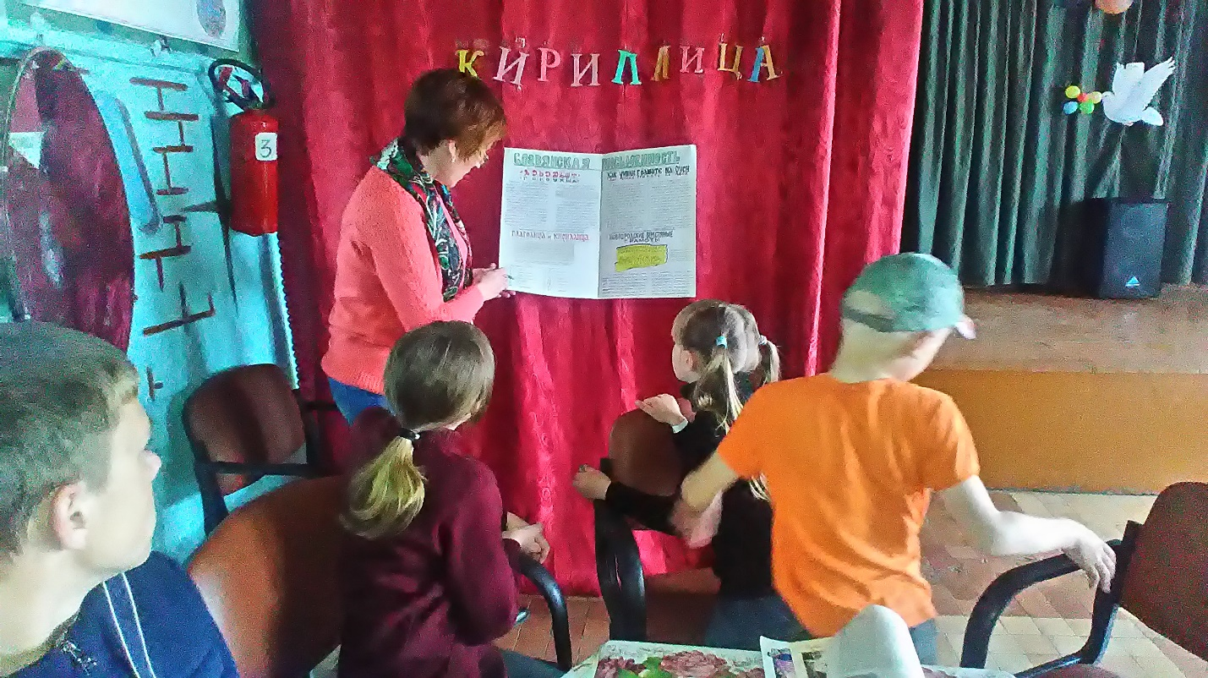

«Да ведают потомки православных Земли родной минувшую судьбу» - тематический информационный час ко Дню Славянской письменности и культуры
По широкой Руси - нашей матушке
Колокольный звон разливается.
Ныне братья святые Кирилл и Мефодий
За труды свои прославляются.
Вспоминают Кирилла с Мефодием,
Братьев славных равноапостольных,
В Белоруссии, в Македонии,
В Польше, Чехии и Словакии,
Хвалят братьев премудрых в Болгарии,
В Украине, Хорватии, Сербии
Все народы, что пишут кириллицей,
Что зовутся издревле славянскими,
Славят подвиг первоучителей,
Христианских своих просветителей.
Такими словами в Квашнинском СДК началось мероприятие, посвященное Дню славянской письменности и культуры. На мероприятия были приглашены учащиеся Квашнинской школы.
Вниманию присутствующих был представлен видеоролик о праздновании Дня Славянской письменности и культуры В Москве, на Красной площади. Также была проведена небольшая викторина. Дети активно отвечали на вопросы о культуре, русской письменности, книгах, делились своими знаниями по данной теме. Затем ребята загадывали и отгадывали загадки, проявили себя в знании поговорок и пословиц. Для детей была приготовлена игровая программа с использованием народных игр.
К мероприятию была подготовлена книжно-иллюстрированная выставка «Мир русской культуры» и проведен обзор у книжной выставки, с которой ребята познакомились и взяли книги для домашнего чтения.
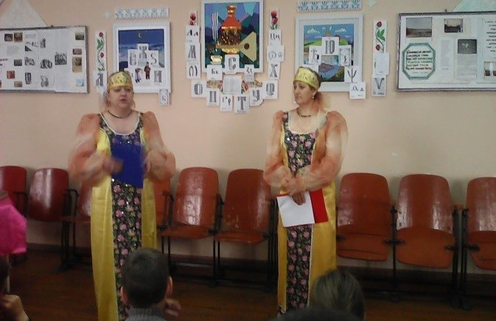
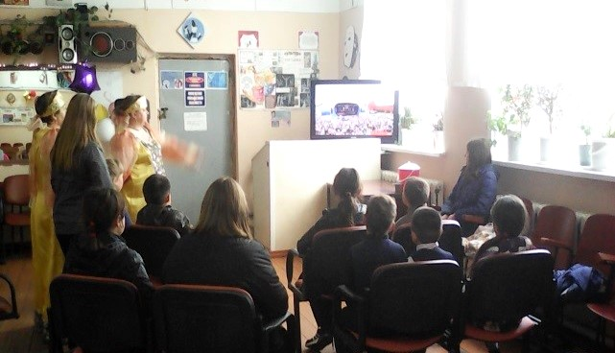
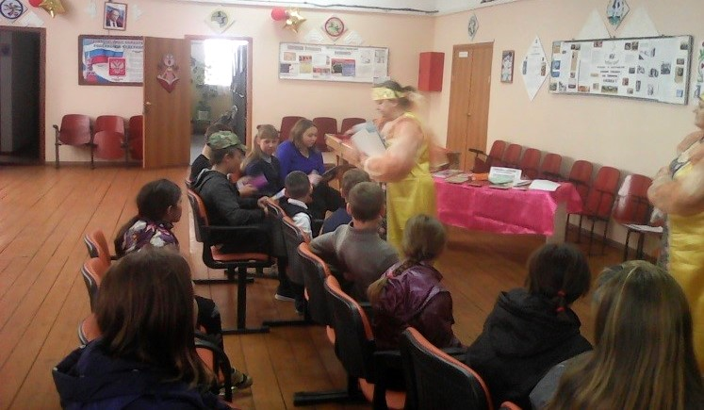
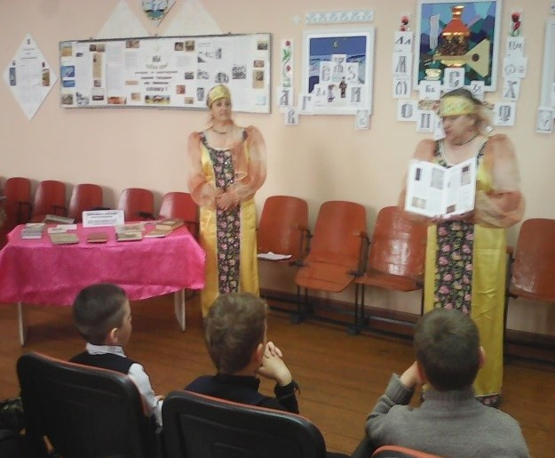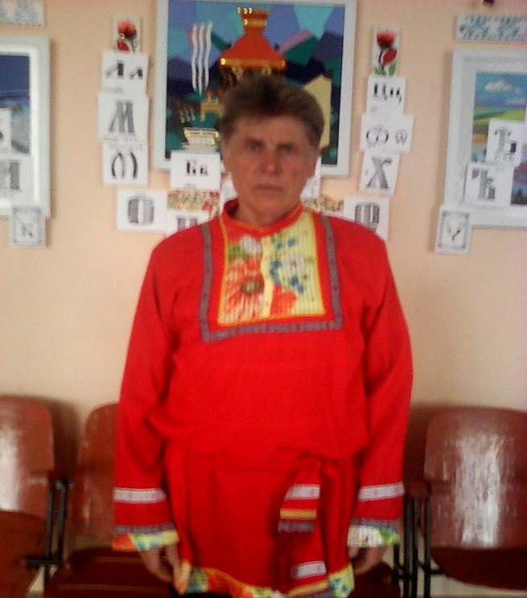
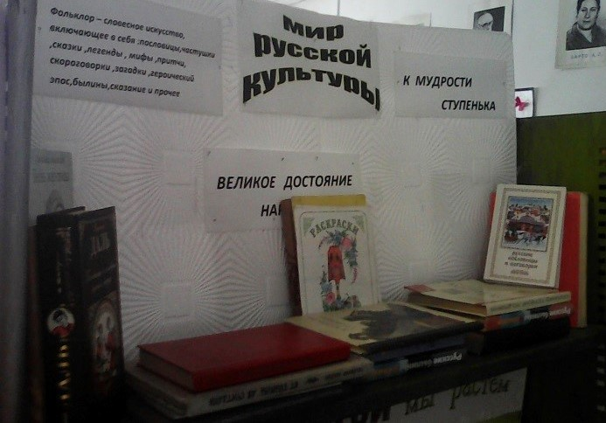
«Под звон колоколов!»
познавательно – игровая программа

По широкой Руси – нашей матушке –
Колокольный звон разливается.
Ныне братья святые Кирилл и Мефодий
За труды свои прославляются.

Отметили праздник и в МКУ КДО «Аккорд» филиал Беловский сельский клуб. Специалисты клуба провели с детьми познавательно – игровую программу «Под звон колоколов!». Рассказали ребятам историю праздника, как создавалась письменность, и кто её создатели, загадывали загадки и вспоминали пословицы и поговорки. Затем провели игровую программу.

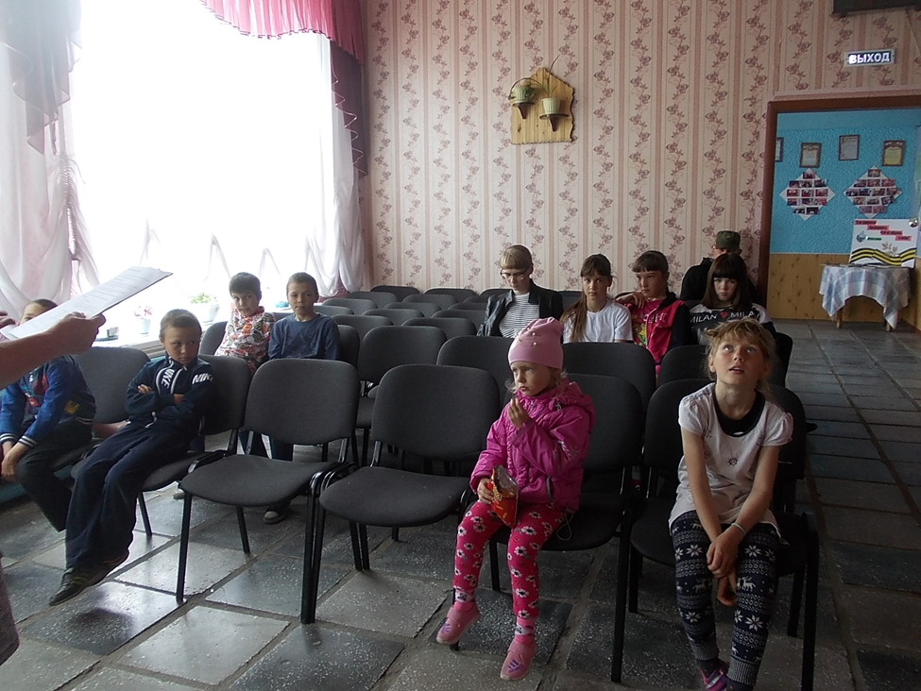

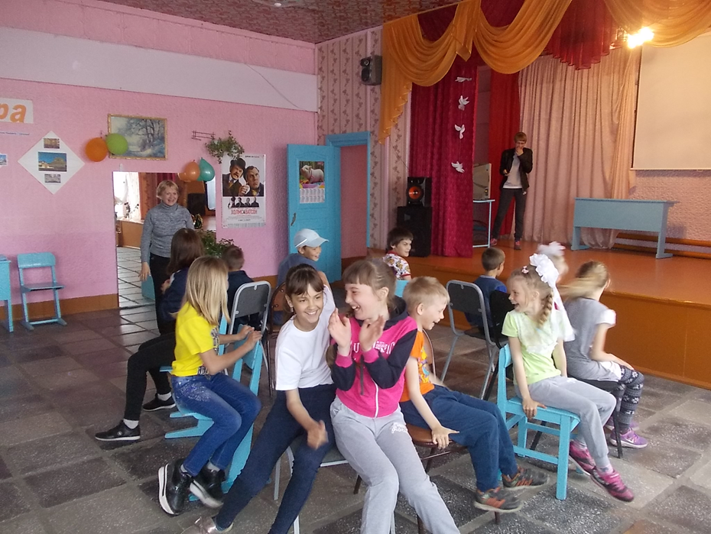

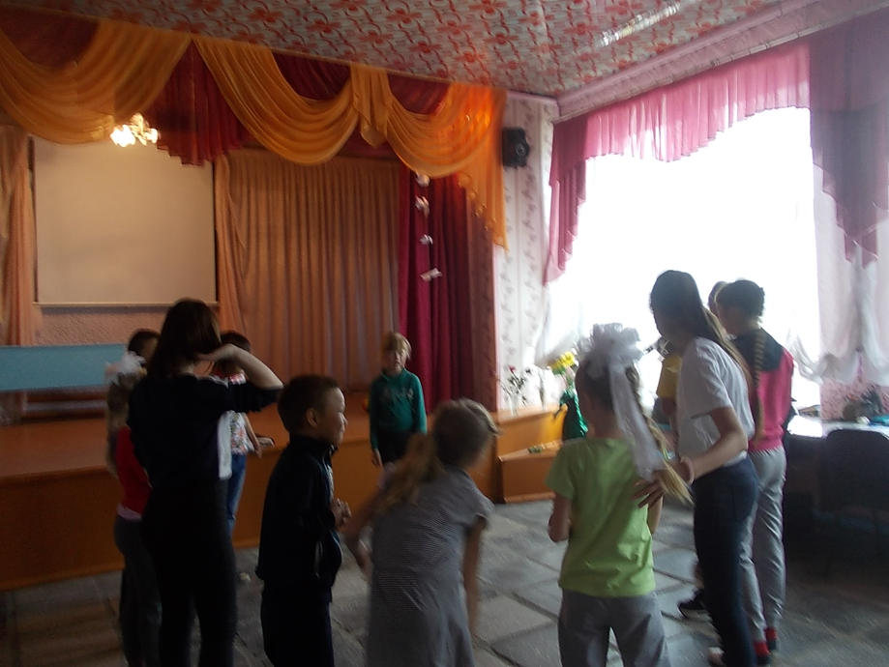

Проведенные мероприятия показали, сплоченность присутствующих детей, умение находить нужный материал и выступать с ним перед аудиторией; заинтересованность к историческому прошлому и культуре нашей Родины, к её праздникам, традициям. Такие мероприятия помогают воспитывать в детях нравственные, духовные начала.

